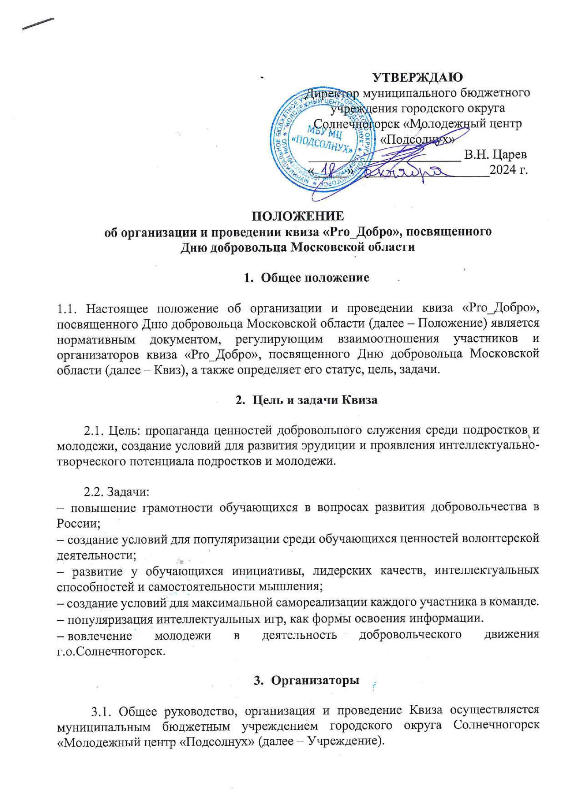

3.2. Все вопросы, не отраженные в настоящем Положении, решаются организаторами Квиза (Приложение №1) в рабочем порядке.
3.3. Организаторы Квиза:
− разрабатывают нормативные документы;
− информируют участников об условиях проведения Квиза;
− обеспечивают подготовку и проведение Квиза;
− обеспечивают освещение Квиза в средствах массовой информации (далее – СМИ) и сети интернет в группах https://vk.com/podsolnyx_sun, https://vk.com/soln_ump.
3.4. Организаторы оставляют за собой право на внесение изменений в настоящее Положение.
3.5. Контакты организатора:
Учреждение: Московская область, г. Солнечногорск, ул. Дзержинского, д.13, телефон: 8(495)994-07-08 доб.13, электронная почта: podsolnyx.sun@mail.ru, контактное лицо: Царев Владимир Николаевич директор муниципального бюджетного учреждения городского округа Солнечногорск «Молодежный центр «Подсолнух»;
Молодежный центр: г. Солнечногорск, ул. Вертлинская, д.1, телефон: 8(985)3863504, контактное лицо: Пронина Оксана Николаевна начальник отдела социально-гражданских инициатив муниципального бюджетного учреждения городского округа Солнечногорск «Молодежный центр «Подсолнух».

4. Участники Квиза

4.1. Участниками Квиза могут стать учащиеся общеобразовательных организаций городского округа Солнечногорск в возрасте от 14 до 16 лет включительно в составе команды из 5 человек, в том числе участники регионального отделения Общероссийского общественно-государственного движения детей и молодежи «Движение Первых» г.о. Солнечногорск.

- Дата, время и место проведения Квиза

5.1. Квиз состоится 29 октября 2024 года по адресу: Московская область, г. Солнечногорск, ул. Дзержинского д. 5, МБОУ СОШ № 5 с УИОП, спортивный зал с 12:00 до 14:00.

- Порядок проведения Квиза

6.1. Квиз – это интеллектуально-развлекательная викторина с тематическими вопросами на логику, сообразительность и смекалку, которая предполагает командное соревнование.
6.2 В Квизе будут представлены вопросы по теме добровольчества в целом и развития добровольчества в России в частности с текстами, фрагментами аудио и видео файлов. Все вопросы Квиза зачитываются вслух с одновременной демонстрацией их на экране.
6.3. Для участия в Квизе представителям команд необходимо подать заявку по форме в Приложении № 2 до 14:00 28.10.2024 на почту podsolnyx.sun@mail.ru с темой письма «Заявка на Квиз».Количество принимаемых заявок ограничено.
6.4. Перед началом Квиза проводится регистрация команд. Сопровождающему команды необходимо иметь при себе паспорт и список команды для прохода в СОШ № 5 с УИОП.
6.5. Квиз состоит из 4 раундов по 5 вопросов в каждом. Общий итог по баллам с определением призовых мест проходит по завершении квиза.
Каждой команде во время Квиза на каждый этап выдаются черновики для записи предварительных ответов и бланки для записи итоговых ответов, письменные принадлежности, лист для записи названия команды. Перед каждым этапом ведущий зачитывает правила этапа. После зачитывания вопроса, ведущий говорит «время», после чего включается таймер. В конце каждого этапа, после сбора счетной комиссией бланков ответов, ведущий зачитывает вопросы и правильные ответы к ним. В ходе Квиза сопровождающие команд не могут никоим образом транслировать подсказки и ответы командам, за попытки подсказок могут быть начислены штрафные балы. В конце Квиза ведущий оглашает результаты, вручает командам-участникам грамоты за участие, командам-победителям грамоты и призы. Также участникам Квиза проставляются верифицированные часы в личные книжки добровольцев на портале Добро.ру от МБУ МЦ «Подсолнух».
6.6. Продолжительность квиза составляет около 1.5 часов.
6.7. Итоги проведения квиза публикуются в информационно-коммуникационной сети–интернет, в социальной сети «ВКонтакте» https://vk.com/podsolnyx_sun и мессенджере Telegram https://t.me/podsolnyx_sun.

Начальник отдела
Социально-гражданских инициатив Пронина О.Н.
Приложение № 1 к Положению
об организации и проведении
квиза, посвященного Дню добровольца
Московской области «Pro_Добро»

ОРГАНИЗАТОРЫ

Царев В. Н. | Директор муниципального бюджетного учреждения городского округа Солнечногорск «Молодежный центр «Подсолнух»
Прищемихина Е.В | Заместитель директора по основной деятельности муниципального бюджетного учреждения городского округа Солнечногорск «Молодежный центр «Подсолнух»
Пронина О.Н. | Начальник отдела социально-гражданских инициатив муниципального бюджетного учреждения городского округа Солнечногорск «Молодежный центр «Подсолнух»
Чернышов А.Н. | Специалист по работе с молодежью отдела социально-гражданских инициатив муниципального бюджетного учреждения городского округа Солнечногорск «Молодежный центр «Подсолнух»

Приложение № 2 к Положению
об организации и проведении
квиза, посвященного Дню добровольца
Московской области «Pro_Добро»

Бланк учреждения

Заявка
на участие в квизе, посвященном Дню добровольца Московской области «Pro_Добро»

«УТВЕРЖДАЮ»
руководитель учреждения

__________________________
№ п/п | Ф.И.О. участника  (полностью) | Дата рождения | Контактный номер телефона
1.
2.
3.
4.
5.

Название команды _________________________________________

Руководитель команды ___________________/__________________/.

Контактный номер телефона: __________________________ .

Согласие на обработку персональных данных
Я __________________________________________________________________
(ФИО)
являюсь руководителем команды от _____________________________________________________________________________
(организация, учреждение, клуб и пр.)
_____________________________________________________________________________
в соответствии с Федеральным законом Российской Федерации от 27.07.2006 г. 152-ФЗ «О персональных данных», даю согласие на обработку своих персональных данных, персональных данных участников квиза, посвященного Дню добровольца Московской области «Pro_Добро» Подтверждаю правильность изложенной в заявке информации.

Руководитель команды ___________________/__________________/.

